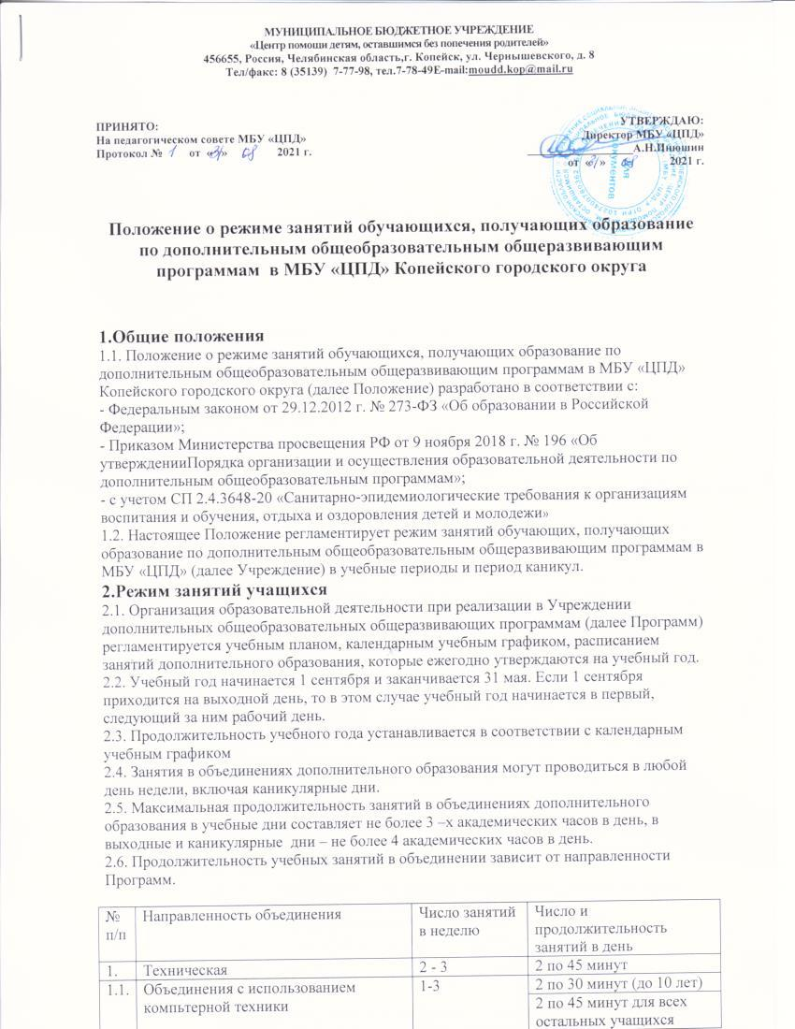

2. | Художественная | 2-3 | 2-3 по 45 минут
2.1. | Объединения изобразительного и декоративно – прикладного искусства, вокальные и хоровые объединения | 2-3 | 2-4 по45 минут
3. | Туристко - краеведческая | 2-4 | 2-4 по 45 минут
3. | Туристко - краеведческая | 1-2 похода | Занятия на местности или поход – до 8 часов
4. | Естественно - научная | 1-3 | 2-3 по 45 минут
4. | Естественно - научная | 1-3 | Занятия на местности до 8 часов
5. | Физкультурно - спортивное
5.1. | Спортивно – оздоровительные группы в командно – игровых видах спорта | 2-3 | 2 по 45 минут
6. | Социально - педагогическое | 1 - 2 | 1 – 3 по 45 минут
7. | Предшкольное развитие | 2 - 3 | 1 – 4 по 30 минут

2.7. После 30 – 45 минут занятий организуется перерыв длительностью не менее 10 минут.
2.8. Занятия начинаются не ранее 8.00 часов утра и заканчиваются не позднее 20.00 часов. Для учащихся в возрасте 16 – 18 лет допускается окончание занятий в 21.00 часов
2.9. Расписание занятий объединений дополнительного образования составляется с учетом возрастных особенностей учащихся и установленных санитарно – гигиенических норм, утверждается руководителем Учреждения. Перенос занятий или изменение расписания производится только с разрешения администрации Учреждения. В период каникул занятия могут проводиться по специальному расписанию.
2.10. Занятия с использованием компьютерной техники организуются в соответствии с гигиеническими требованиями к персональным электронно – вычислительным машинам и организации работы.
2.11. Продолжительность непрерывного использования на занятиях интерактивной доски для детей 7 – 9 лет составляет не более 20 минут, старше 9 лет – не более 30 минут.
2.12. Занятия, направленность которых предусматривает трудовую деятельность, организуются и проводятся в соответствии с санитарно – эпидемиологическими требованиями к безопасности условий труда работников, не достигших 18 – летнего возраста.
2.13. При реализации Программ могут предусматриваться как аудиторные, так и внеаудиторные занятия, организовываться и проводиться массовые мероприятия.
2.14. Продолжительность проведения культурно – досуговых мероприятий для дошкольников и учащихся младшего школьного возраста – до 1,5 часов, для учащихся среднего и старшего школьного возраста – до 2 часов (в случае наполняемости актового зала 30 % от проектной мощности).
2.15. Занятия групп физкультурно – спортивной направленности максимально проводятся на свежем воздухе.
2.16. Допускается использование различных образовательных технологий, в том числе дистанционных образовательных технологий, электронного обучения.
2.17. Аудиторные занятия организуются в следующих формах: семинарские, практические занятия, беседы, проектная деятельность, лабораторные работы, круглые столы, мастер классы, деловые и ролевые игры, тренинги, олимпиады, конференции, походы, соревнования, экскурсии и другие.
2.18. Для организации дополнительного образования используются учебные кабинеты, мастерские, актовый зал, спортивный зал, другие помещения.
2.19. Педагогам дополнительного образования запрещается:
- пускать во время занятий посторонних лиц без предварительного разрешения администрации Учреждения;
- отпускать учащихся с занятий на различные мероприятия без разрешения администрации Учреждения;
- оставлять учащихся во время учебных занятий одних (в том числе в учебном кабинете, спортивном зале, мастерской), во время проведения массовых мероприятий;
- удалять учащихся во время занятий.
3. Организация воспитательной деятельности

3.1. Организация воспитательной деятельности регламентируется планами воспитательной работы образовательной организации.
3.2. Проведение экскурсий, походов, выходов с детьми на мероприятия за пределы Учреждения разрешается только после издания соответствующего приказа директора Учреждения. Ответственность за жизнь и здоровье детей при проведении подобных мероприятий несет работник Учреждения, который назначен приказом директора Учреждения ответственным за сопровождение детей.
4. Порядок внесения изменений и (или) дополнений в Положение
4.1. Настоящее положение вступает в силу с момента его утверждения директором Учреждения. Изменения, вносимые в Положение, вступают в силу в том же порядке.
4.2. После утверждения Положения или изменений размещается на сайте Учреждения.
4.3. Положение действует бессрочно до его замены или внесение изменений.

